

Goedemiddag,
Het gemiddelde totaalrendement van institutionele beleggers in Nederland is vorig jaar uitgekomen op 9,1 procent, blijkt uit onderzoek van MSCI. Dat komt vooral door de woningen, die goed vertegenwoordigd zijn in de portefeuilles en die een hoge leegwaarde hebben. De netto operationele inkomsten van de woningen liggen echter onder inflatie.
En door twee vertrekroutes vanaf Schiphol aan te passen, ontstaat er ruimte voor minimaal 60.000 nieuwe woningen. Dat schrijft het College van Rijksbouwmeester en Rijksadviseurs in een open brief aan de ministers van Infrastructuur en Waterstaat en van Volkshuisvesting en Ruimtelijke Ordening.

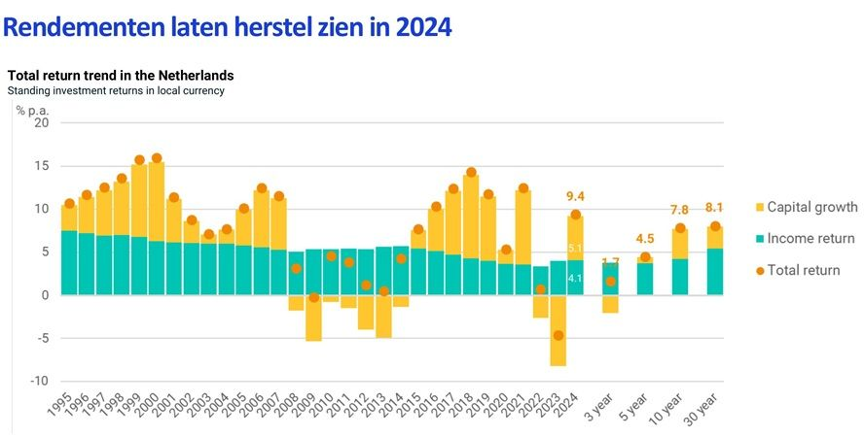

Totaalrendement institutionele beleggers flink gestegen door woningportefeuilles

